# App前端测试

## 1 登录注册模块

**功能描述：**用户可输入账号密码进行登录。

**有无bug：**无

实际界面与功能描述相同，测试通过

**界面显示：**

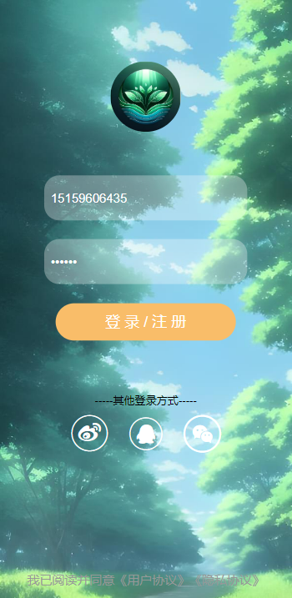

成功登录

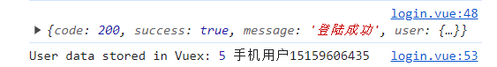

## 2 个人信息以及软件介绍模块

### 2.1个人信息设置界面

**功能描述：**用户可以设置自己的个人详细，如昵称、性别、生日、常住地等

**有无bug：**无

实际界面与功能描述相同，测试通过

**界面显示：**

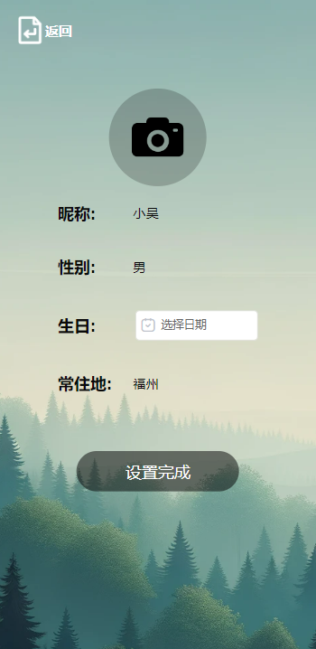

可选择日期

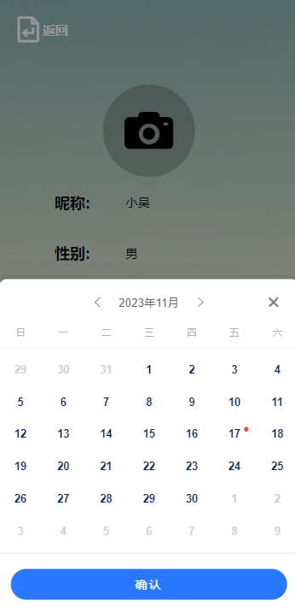

成功设置



### 2.2 个人信息介绍界面

**功能描述：**介绍个人信息，点击个人资料跳转到资料界面，点击收藏内容跳转到收藏界面，点击关于EmoSphere跳转到软件介绍界面。

**有无bug：**无

实际界面与功能描述相同，测试通过

**界面显示：**

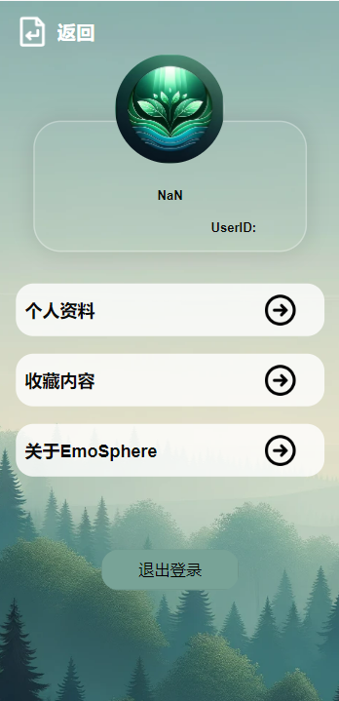

### 2.3 软件介绍界面

**功能描述：功能介绍模块：**简要介绍软件的主要功能和特点，让用户快速了解软件能做什么。**问题反馈模块：**引导用户提供关于软件的评价，帮助开发者了解用户体验和需求。

**有无bug：**无

实际界面与功能描述相同，测试通过

**界面显示：**

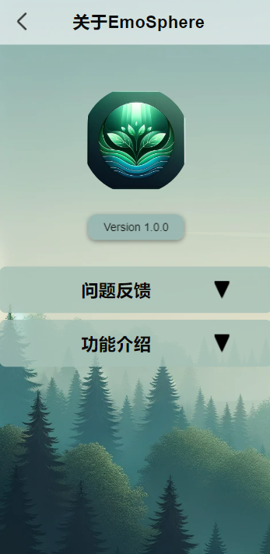

**功能介绍模块**

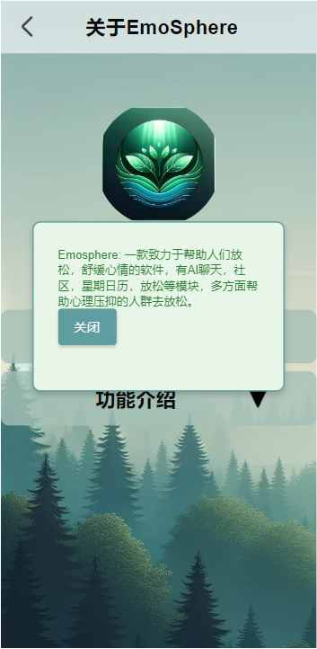

**问题反馈模块**

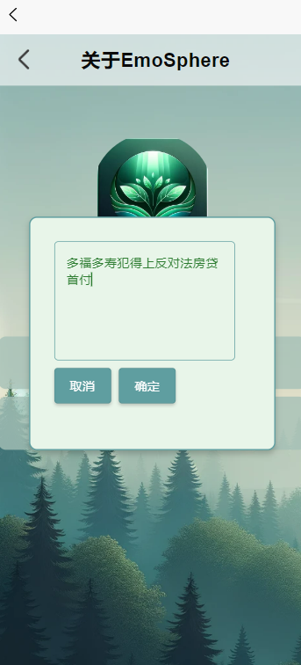

成功提交问题反馈

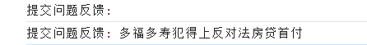

## 3 主界面

**功能描述：**提供整个软件系统的主要模块以及功能入口，便于用户快速切换和访问不同的功能页面。提供社区，情绪日历，AI聊天，放松以及个人信息的功能入口，并且提供轮播图供用户观看。

**有无bug：**无

实际界面与功能描述相同，测试通过

**界面显示：**

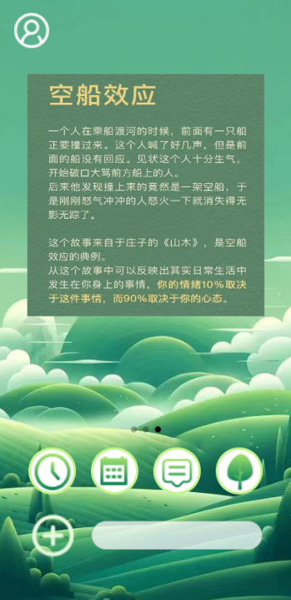

## 4 情绪记录模块

### 4.1 情绪记录界面

**功能描述：**用户可以进行情绪选择，提供多种表情和事件记录的图标，让用户选择或标记他们的情绪状态，比如快乐、沮丧、焦虑等。此外，用户可以添加文字记录心情，也可以从本地上传图片进行记录。

**有无bug：**无

实际界面与功能描述相同，测试通过

**界面显示：**

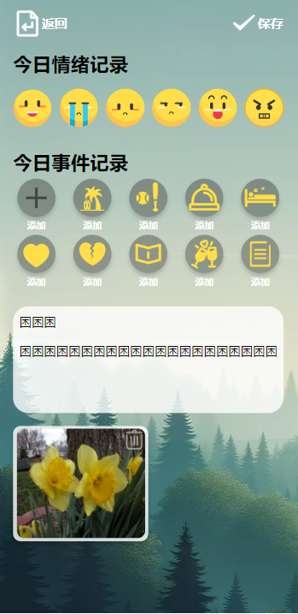

### 4.2情绪历史记录

**功能描述：**将过去的情绪记录按时间顺序列出，允许用户快速浏览情绪的历史记录。

**有无bug：**无

实际界面与功能描述相同，测试通过

**界面显示：**

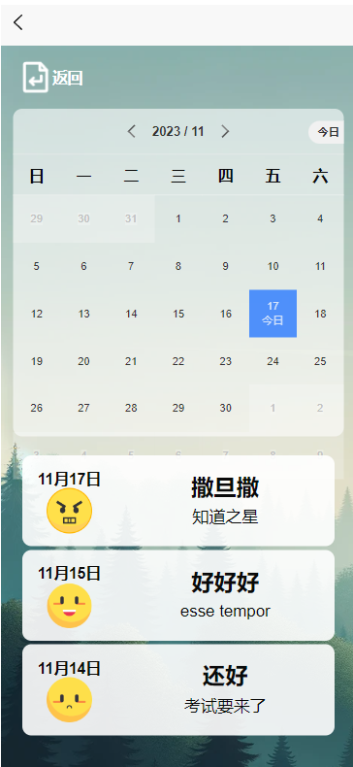

## 5音乐模块

### 5.1 歌曲播放界面

**功能描述：**展示当前播放歌曲，包括歌曲的图片、名称以及歌手名字，中间有几个播放选项，分别是播放模式的选择、喜欢、播放列表，下面是歌曲播放的核心按钮和组件：进度条、上一首下一首按钮、暂停按钮，最底下有听歌心情按钮。

**有无bug：**无

实际界面与功能描述相同，测试通过

**界面显示：**

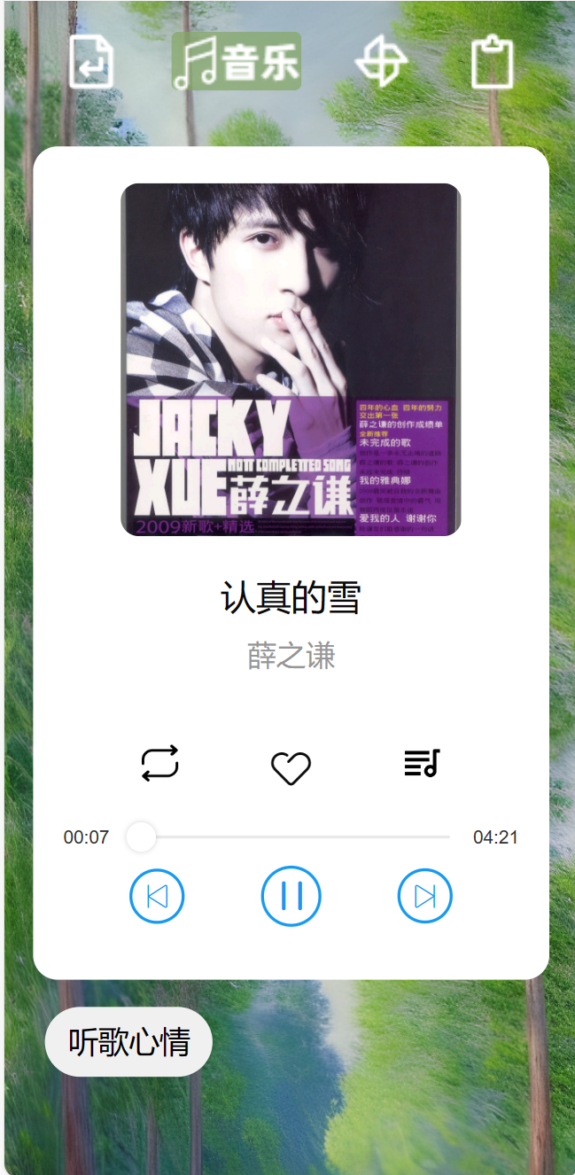

### 5.2 歌曲播放功能

**功能描述：**点击播放按钮播放当前歌曲，进度条随着播放而滑动，点击上一首按钮播放上一首歌曲，点击下一首按钮播放下一首歌曲，进度条左端时间为当前歌曲时间，右端为当前歌曲总时长，可以调节进度条按钮来控制当前音乐的时间。

**有无bug：**无

实际界面与功能描述相同，可以正常播放，测试通过

**界面显示：**

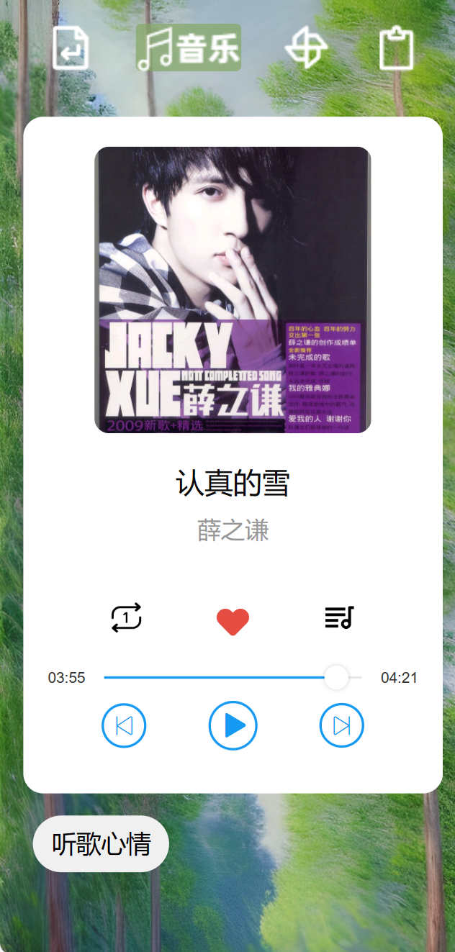

### 5.3歌曲模式和喜欢功能

**功能描述：**点击模式切换按钮可以调节循环播放、单曲循环等模式；点击喜欢按钮可以对当前歌曲标记为喜欢或者不喜欢。

**有无bug：**无

实际界面与功能描述相同，测试通过

**界面显示：**

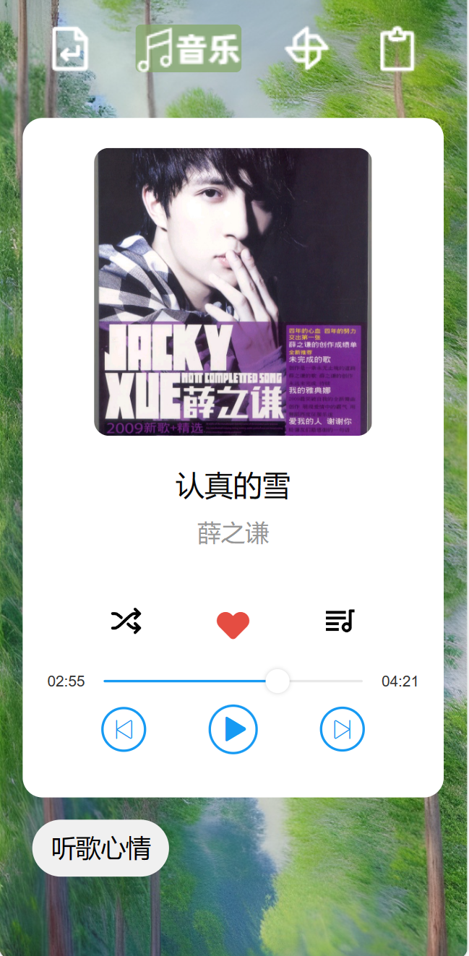

### 5.4播放列表功能

**功能描述：**点击播放列表跳出播放列表弹窗，展示当前的播放列表，播放列表体现当前播放歌曲，并且可以点击其他歌曲来切换正在播放的歌曲。

**有无bug：**无

实际界面与功能描述相同，测试通过

**界面显示：**

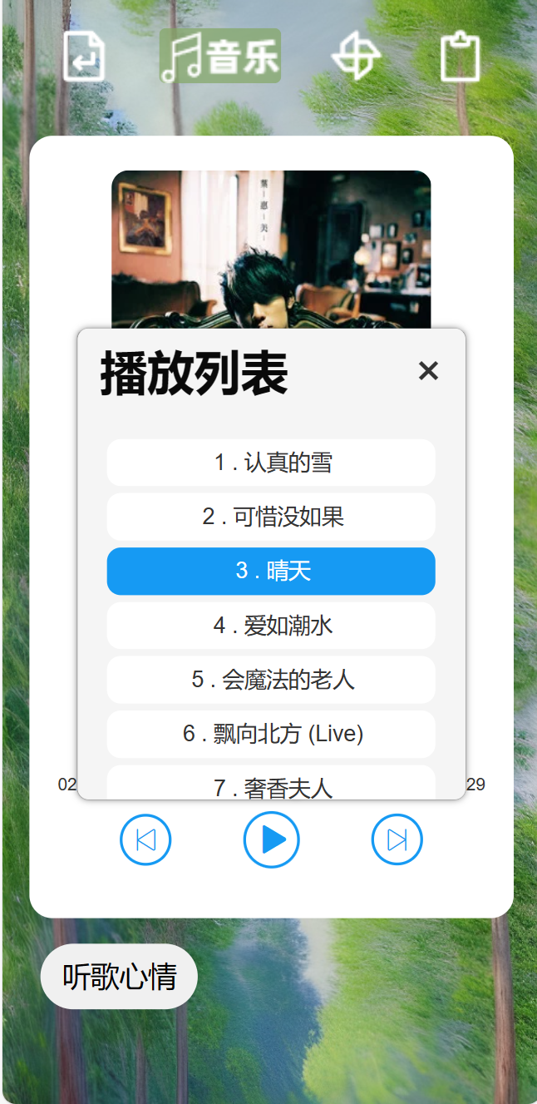

## 6放松模块

### 6.1放松技巧

**功能描述：**放松界面提供了四种放松方式供选择，分别是呼吸式放松法、渐进式放松法、正念冥想、蝴蝶拥抱。

**有无bug：**无

实际界面与功能描述相同，测试通过

**界面显示：**

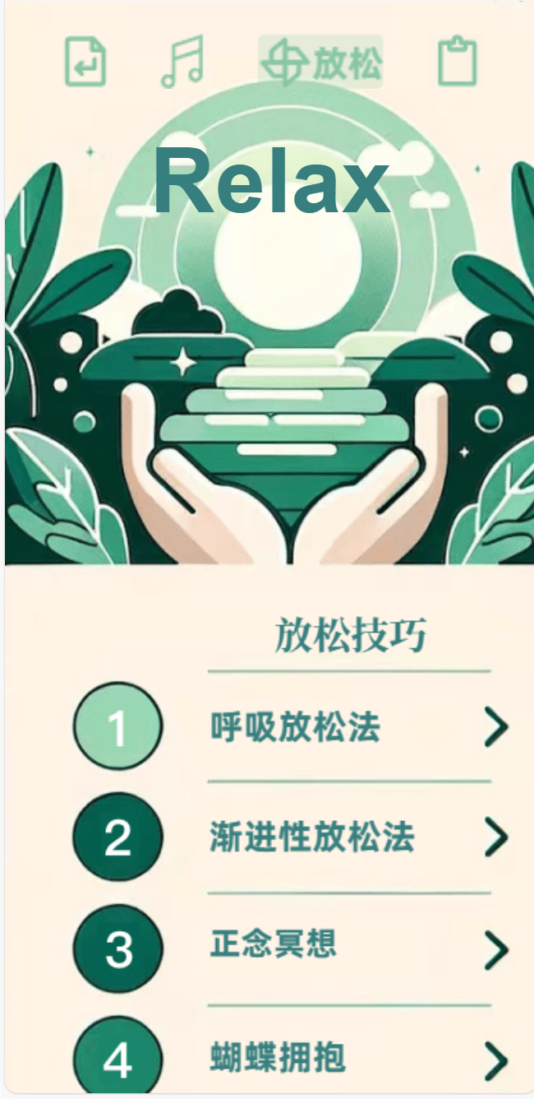

### 6.2 放松计时功能

**功能描述：**点击任意放松方式，会弹出相应的文字介绍，再点击进行可以开始放松计时，再点击完成即可结束计时。

**有无bug：**无

实际界面与功能描述相同，测试通过

**界面显示：**

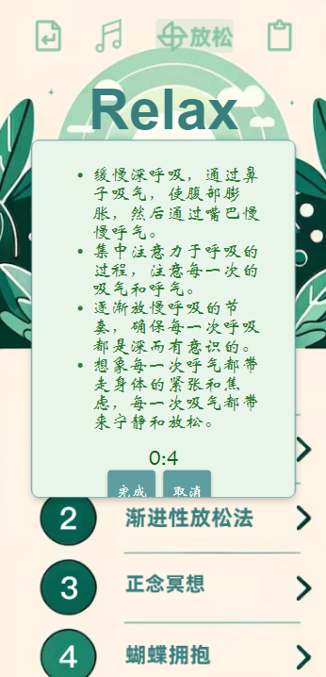

### 6.3放松记录模块

**功能描述：**允许用户记录不同类型的放松活动，例如冥想、蝴蝶拥抱、呼吸放松法等，并且记录相应的放松时间和放松时长。

**有无bug：**无

实际界面与功能描述相同，测试通过

**界面显示：**

## 7社区模块

## 8心理测试模块

#### 8.1开始心理测试页面

**功能描述：点击开始测试即可跳转到问卷测试页面**

**有无bug：**无

实际界面与功能描述相同，测试通过

**界面显示：**

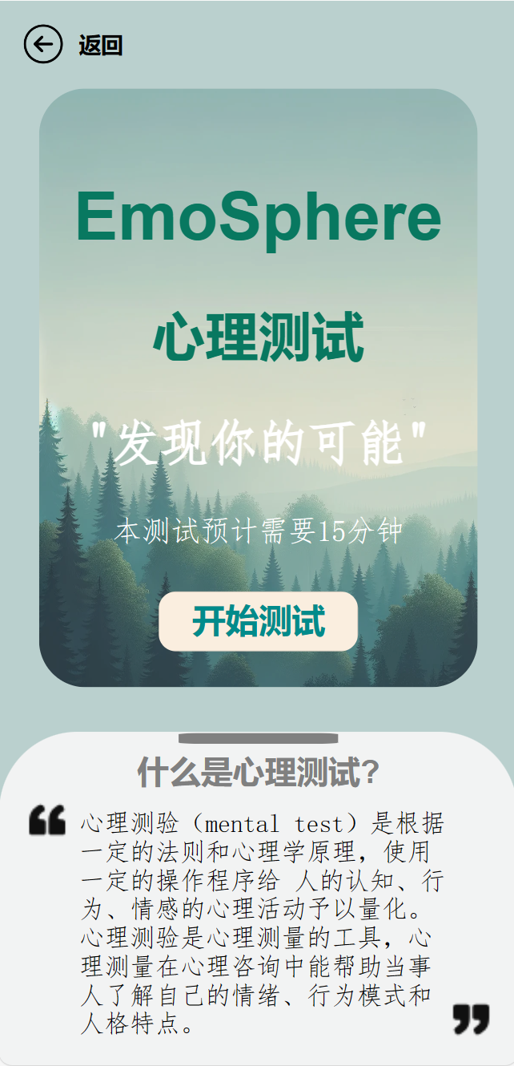

#### 8.2心理测试问卷页面

**功能描述：**用户回答心理测试问卷的问题

**有无bug：**无

实际界面与功能描述相同，测试通过

**界面显示：**

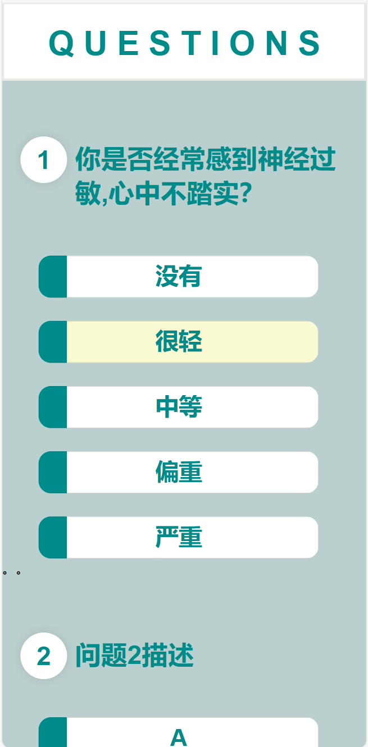

#### 8.3测试报告页面

**功能描述：**根据用户心理测试问题的回答，生成用户心理测试报告

**有无bug：**无

实际界面与功能描述相同，测试通过

**界面显示：**

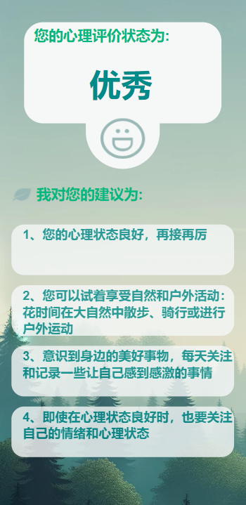

## 9聊天模块

#### 9.1用户和ai聊天

**功能描述：**用户可选择和ai聊天，还可选择心理测试

**有无bug：**无

实际界面与功能描述相同，测试通过

**界面显示：**



# 后端测试

## 登录模块

### 登录成功

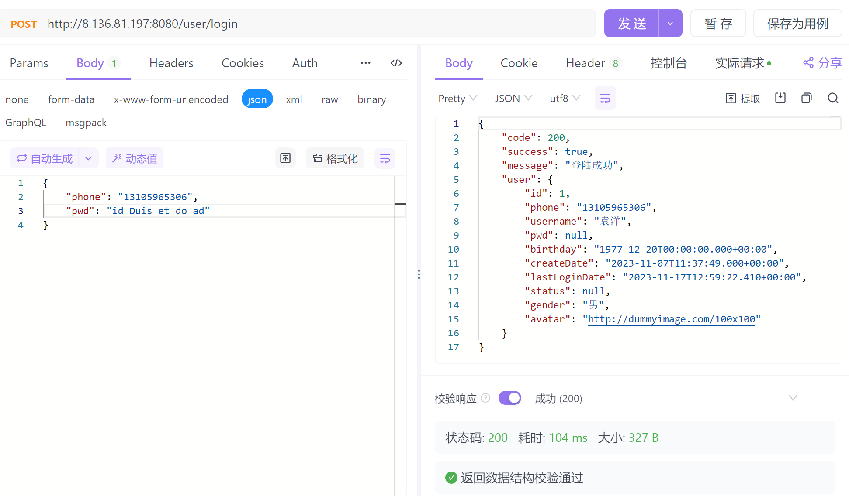

### 登陆失败

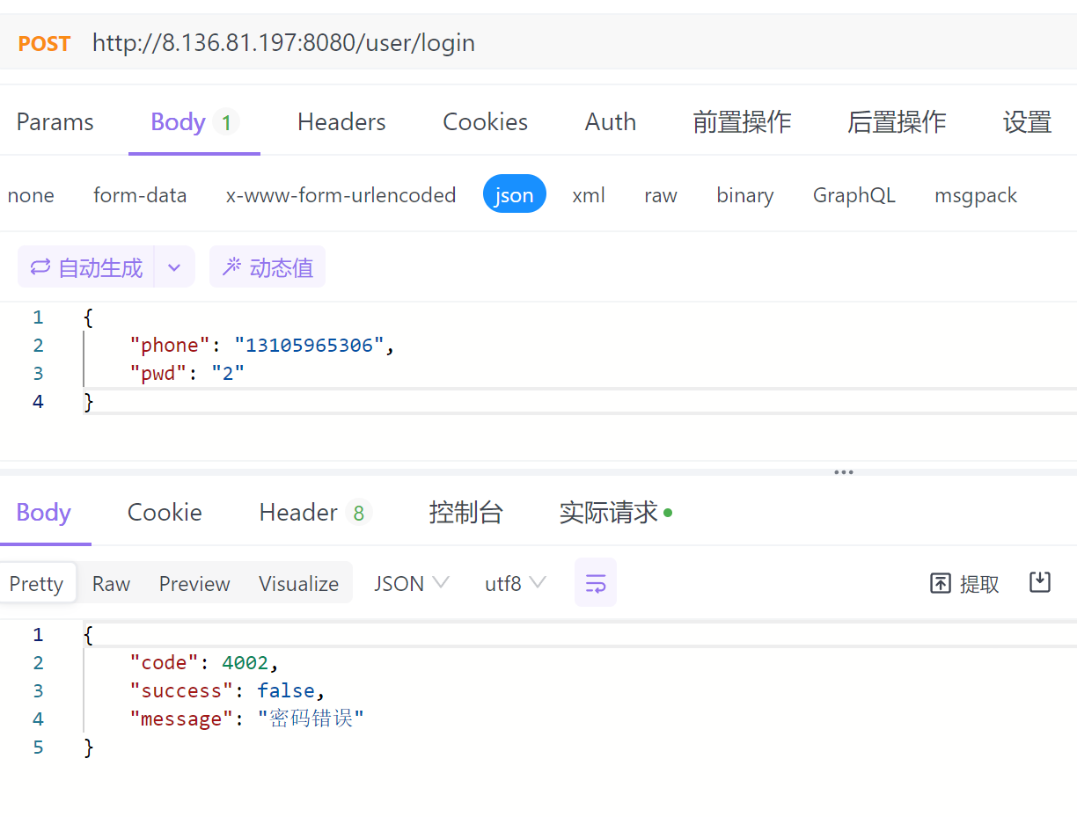

### 参数错误

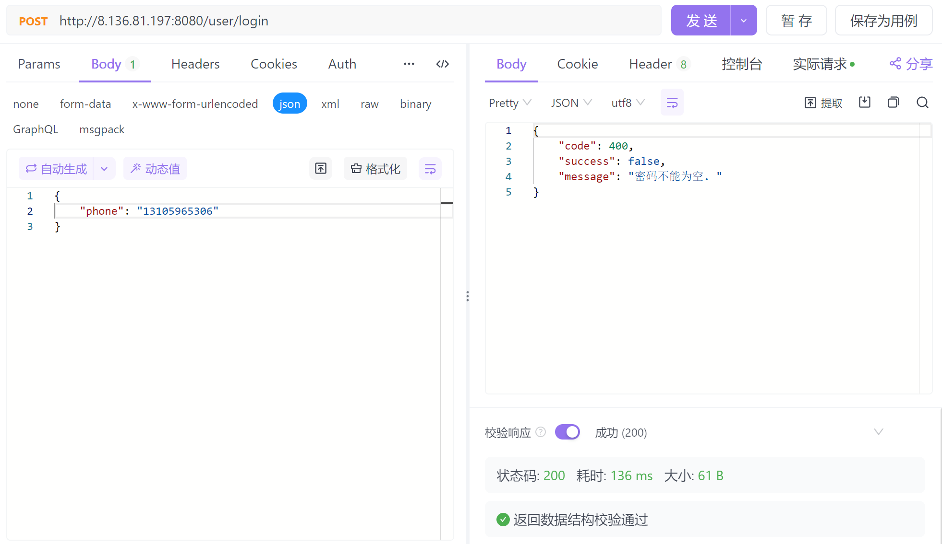

## 情绪记录模块

### 1.获取最近情绪记录

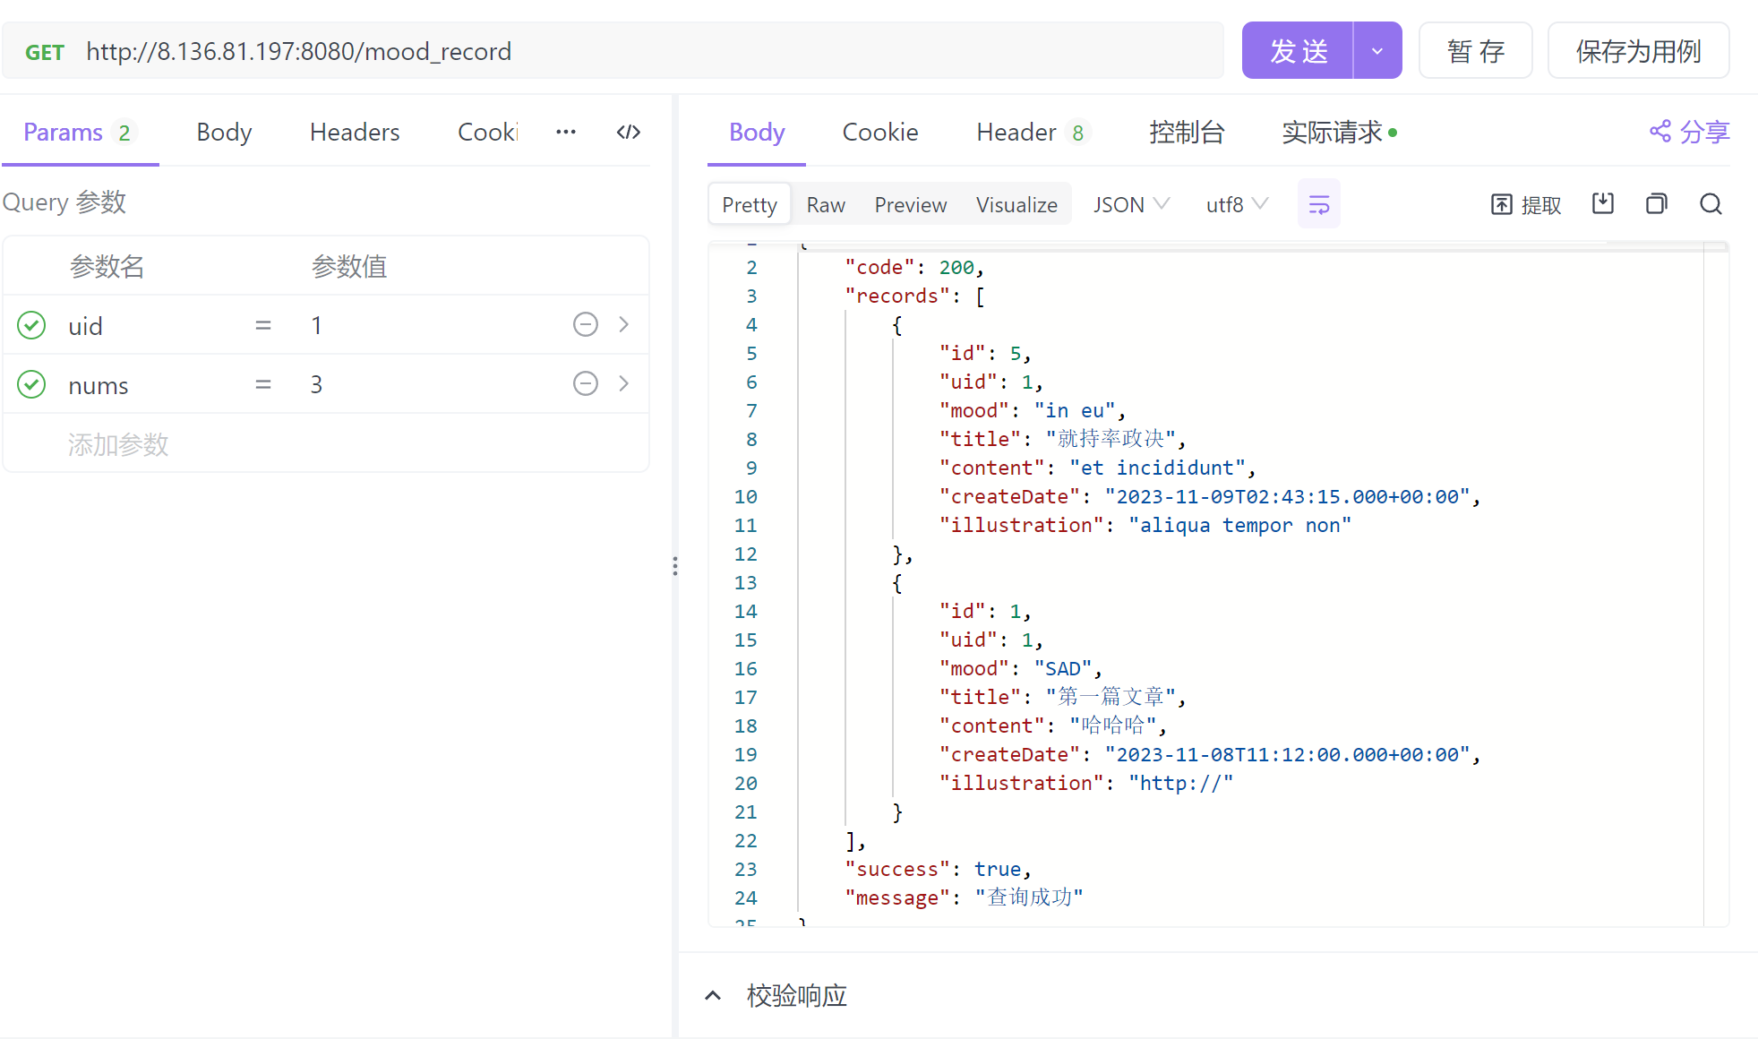

### 2.获取某天情绪记录

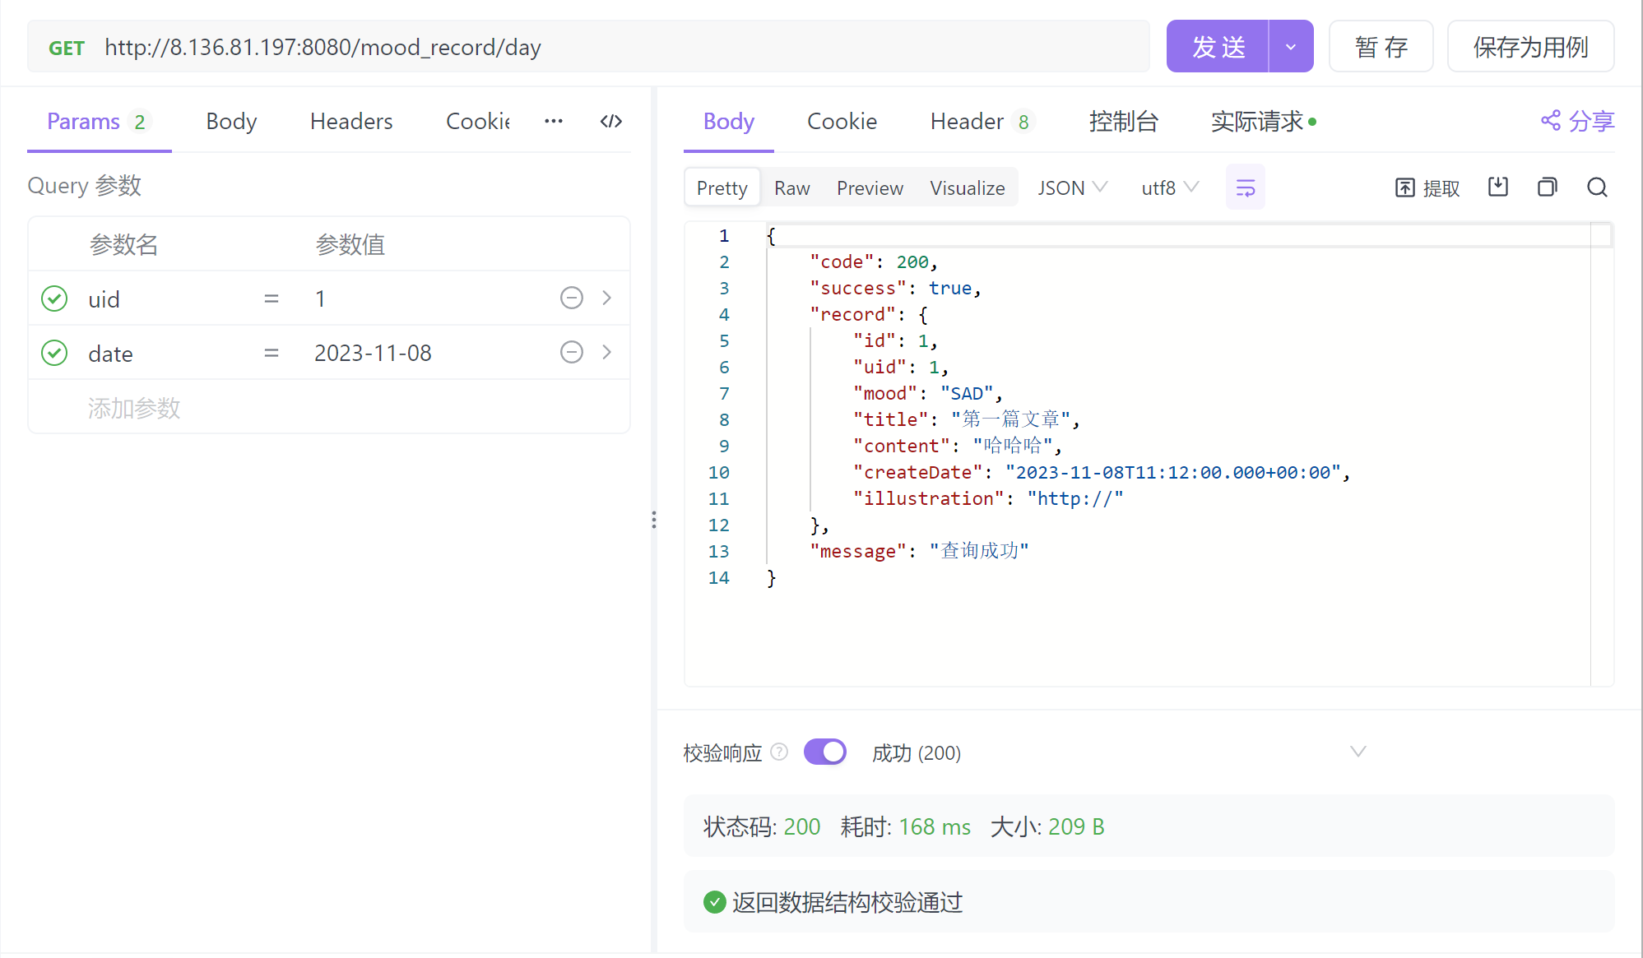

### 3.获取某月情绪记录

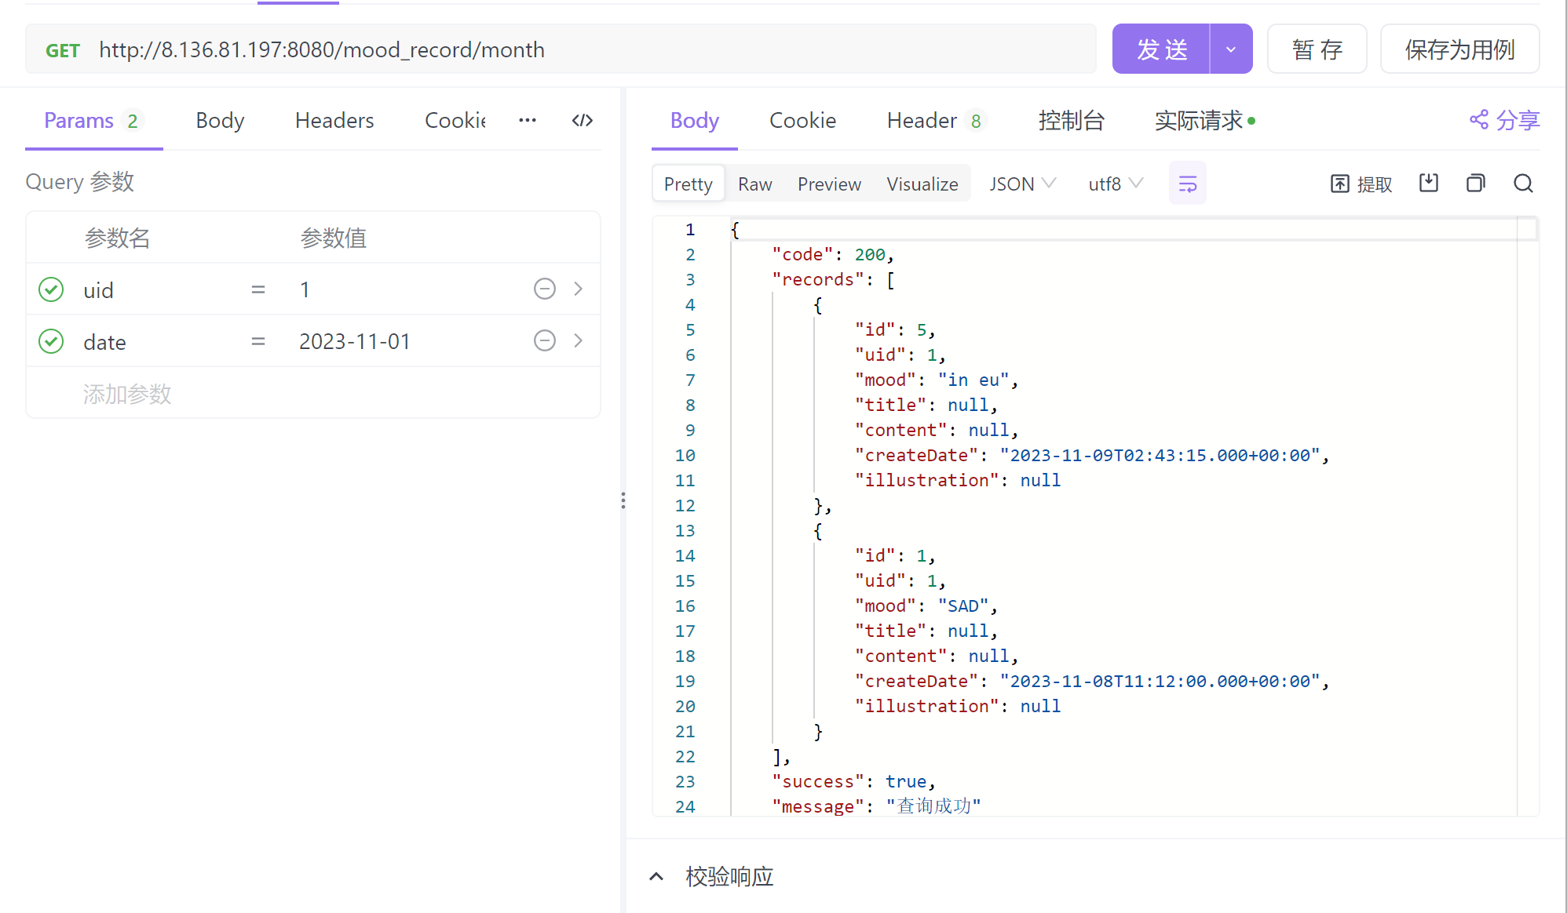

### 4.根据id查询情绪记录

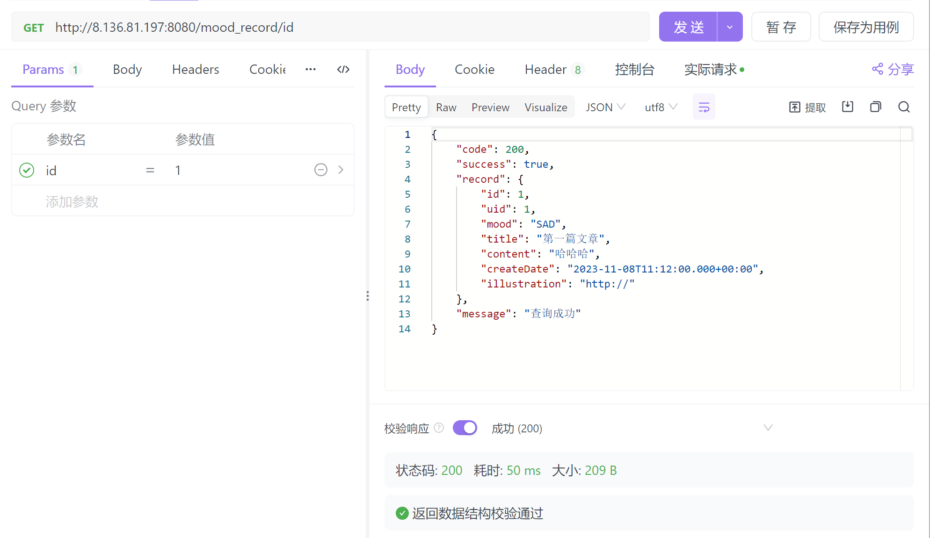

### 5.删除情绪记录

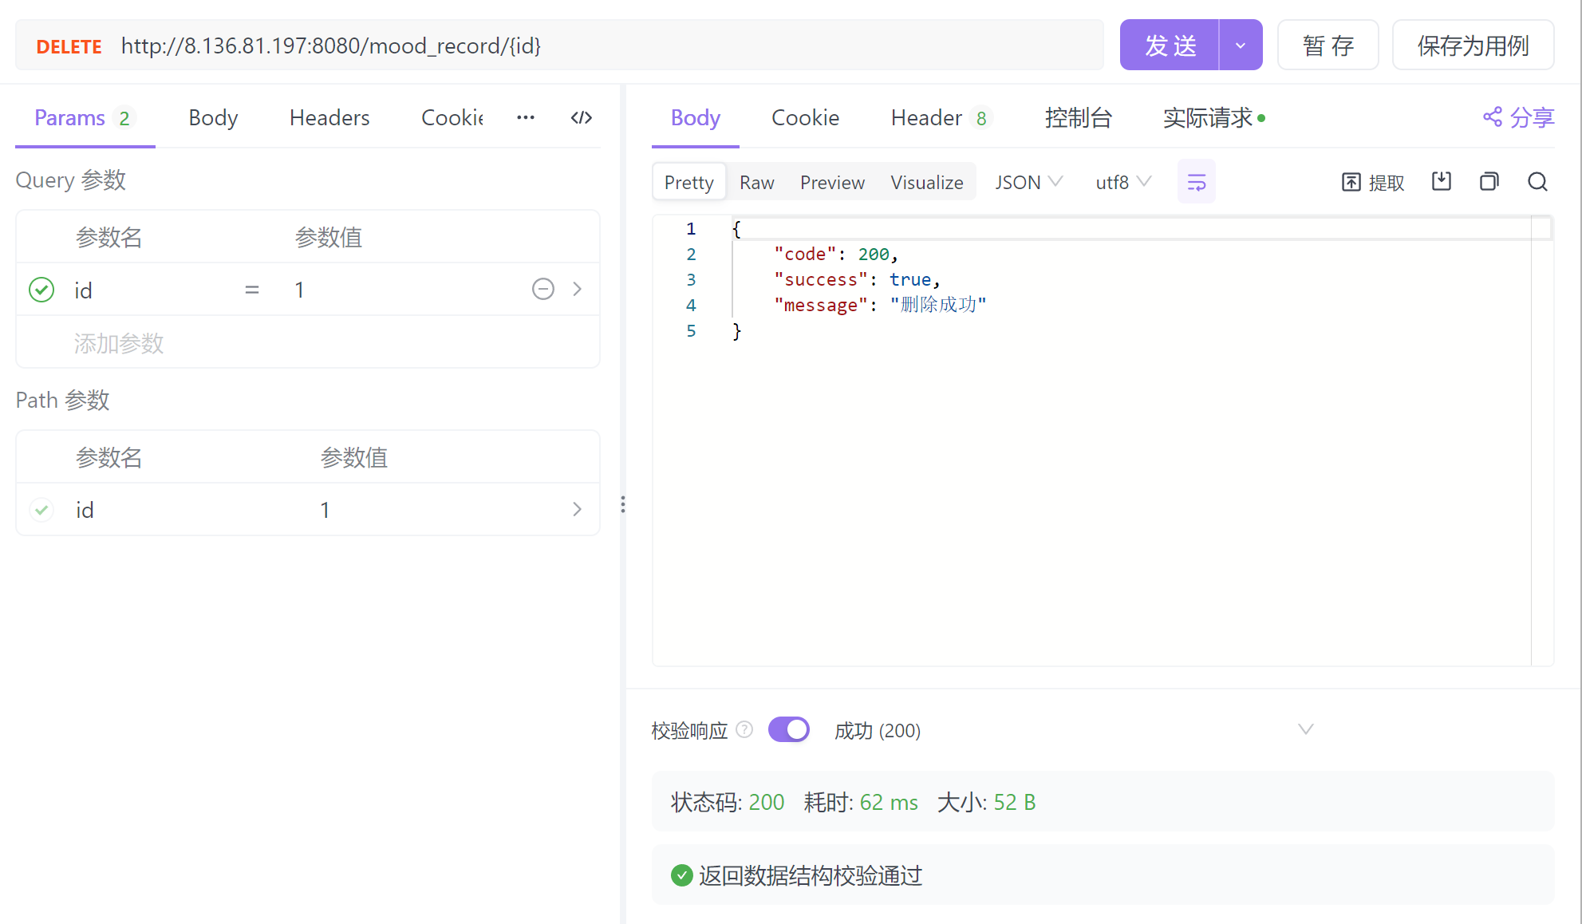

### 6.添加情绪记录

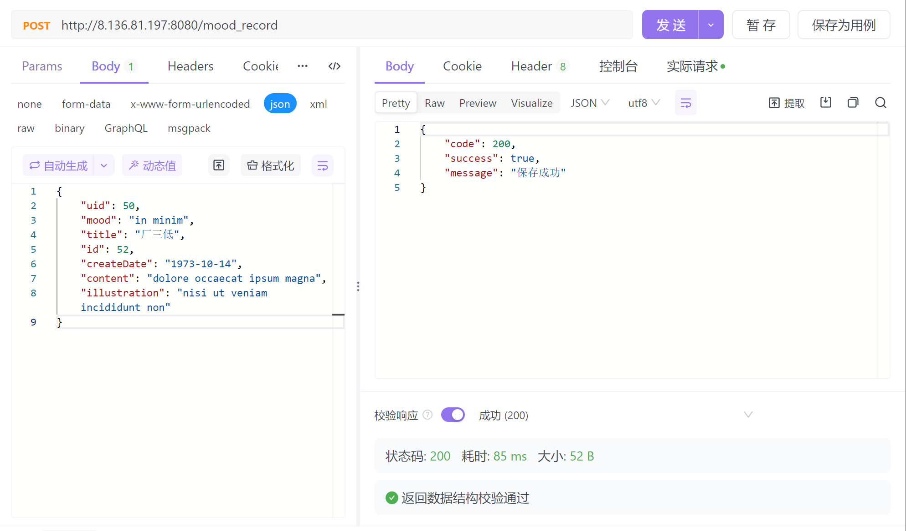

## 图片模块

### 图片上传

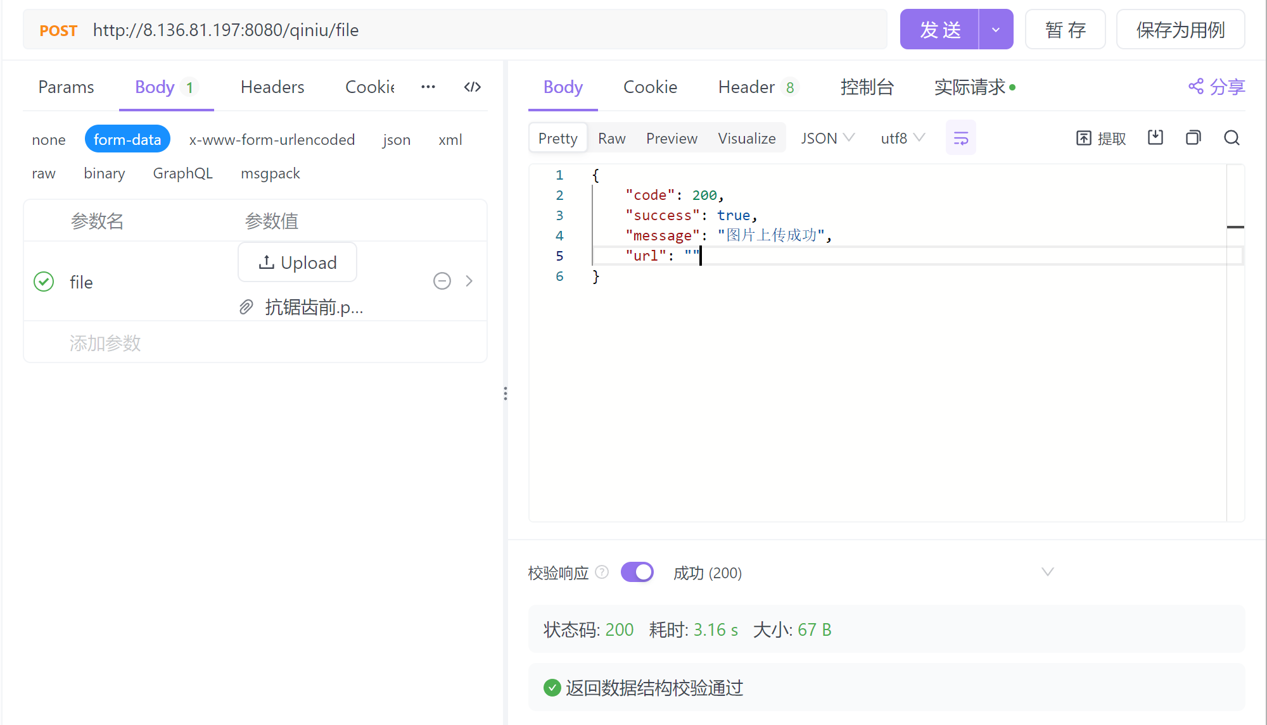

## 社区模块

### 1.添加社区帖子

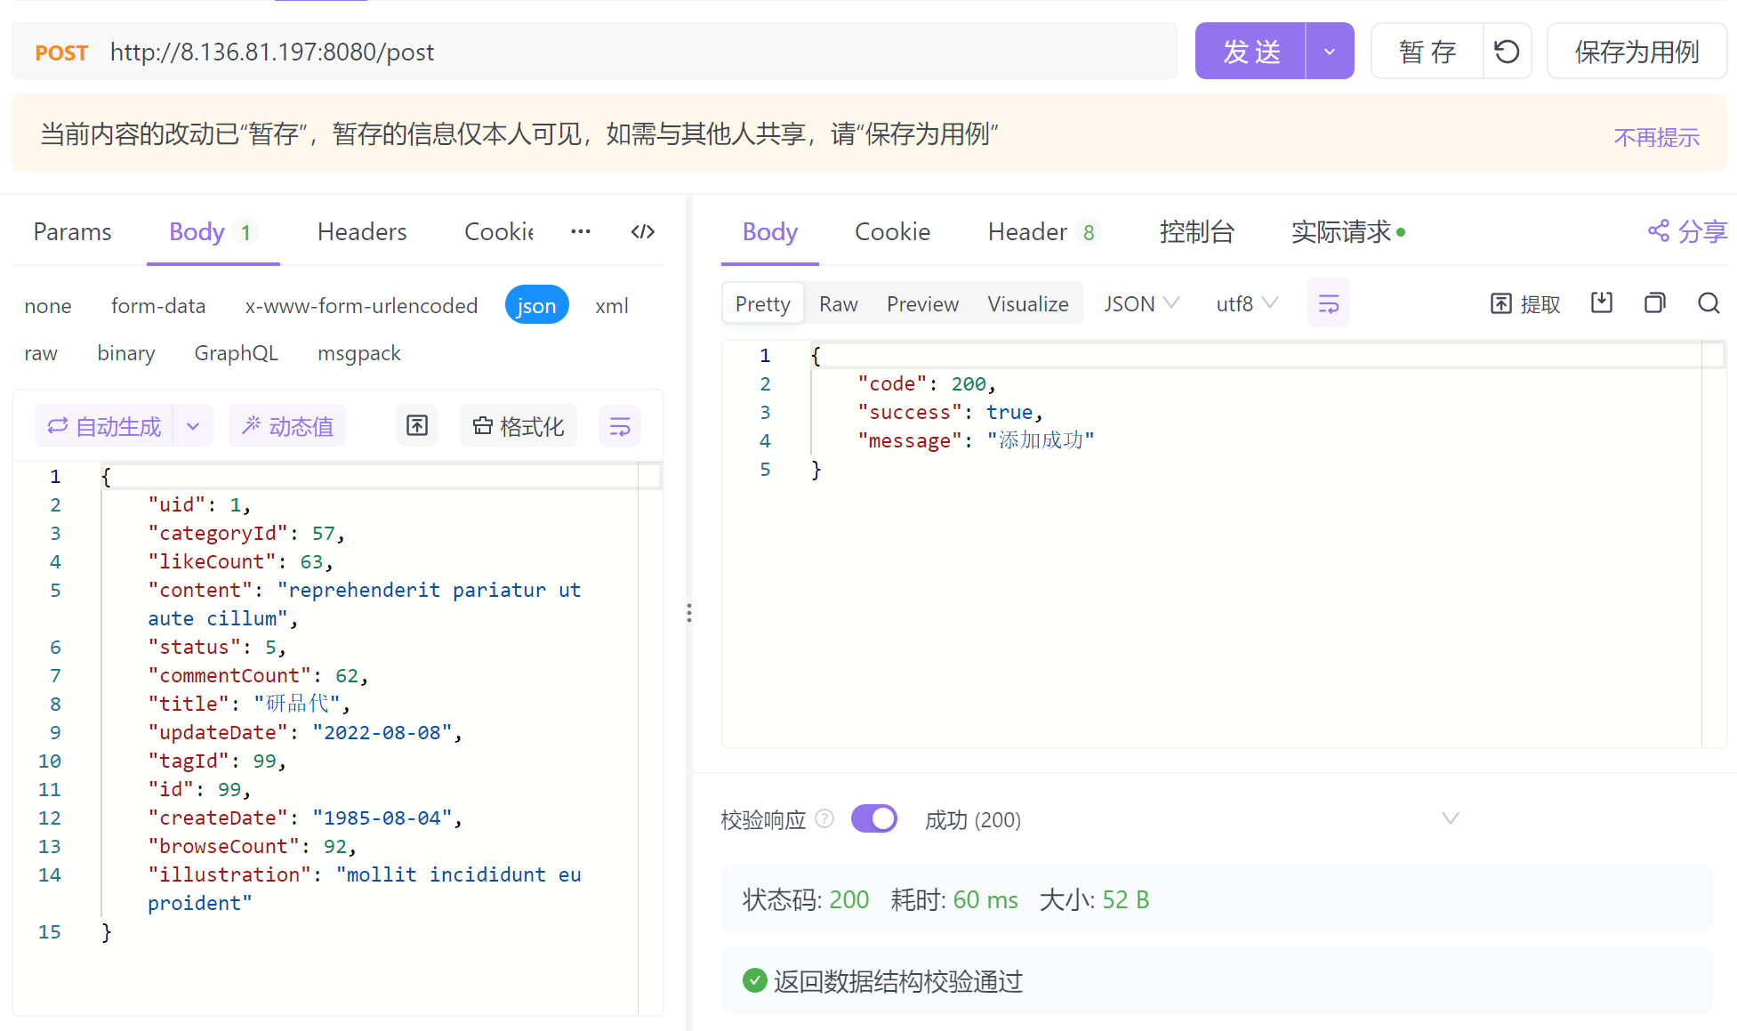

### 2.根据id查询社区帖子

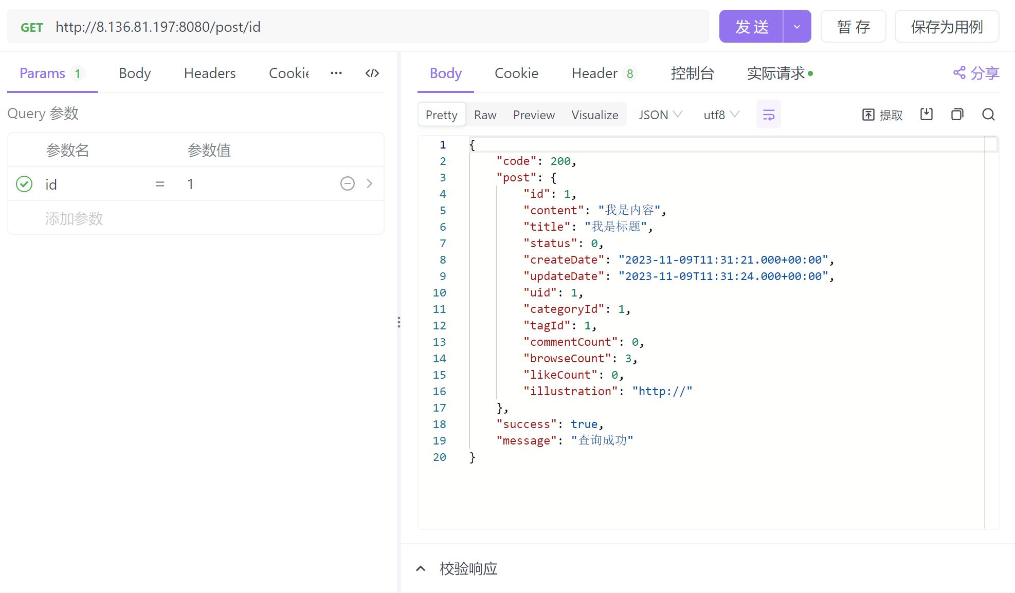

### 3.获取最近社区帖子

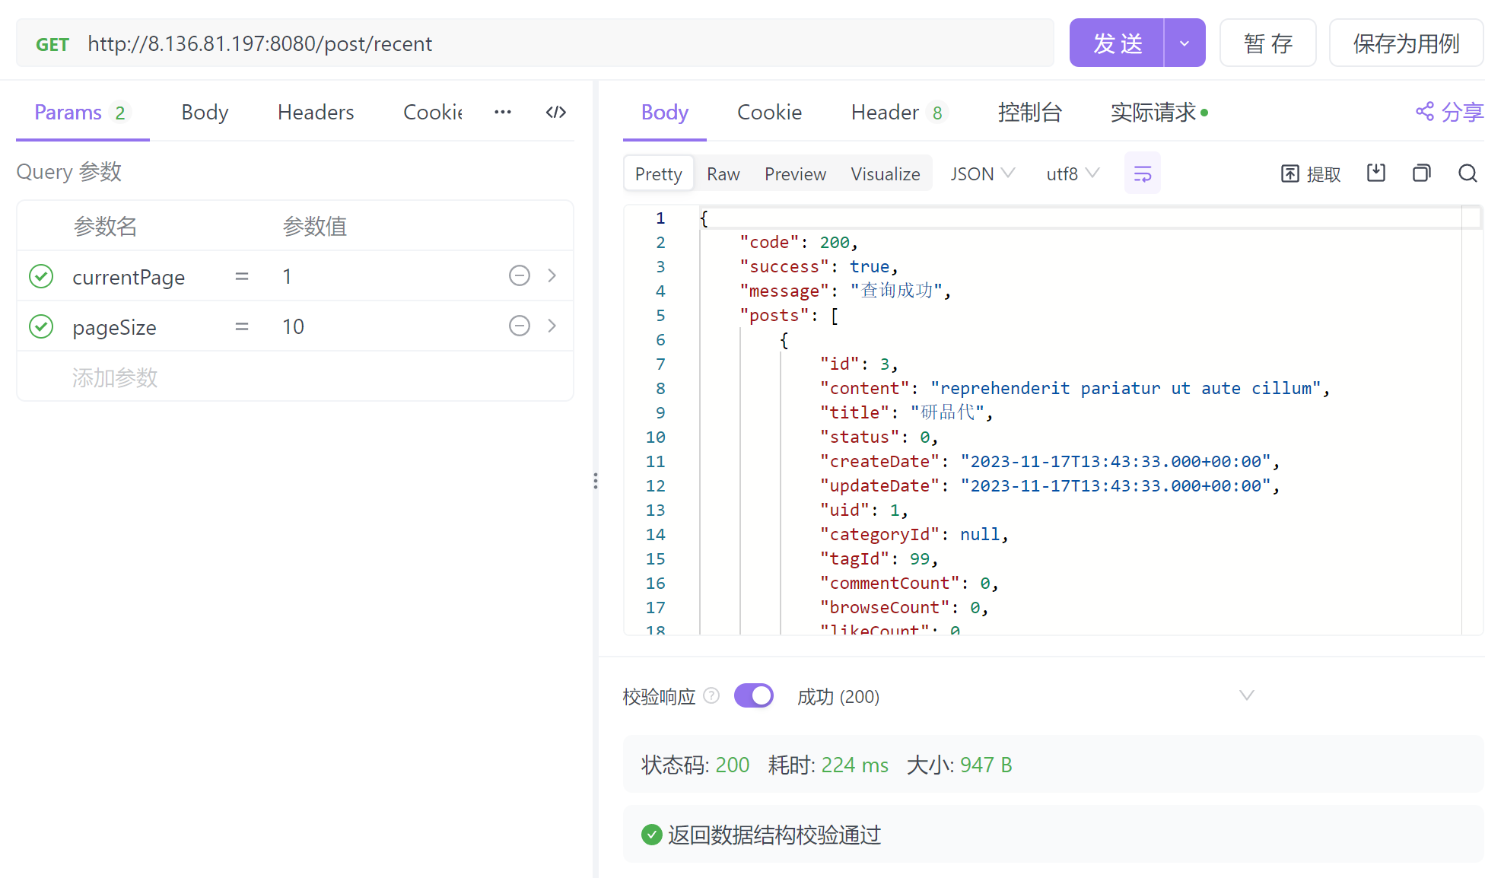

### 4.根据uid获取最近社区帖子

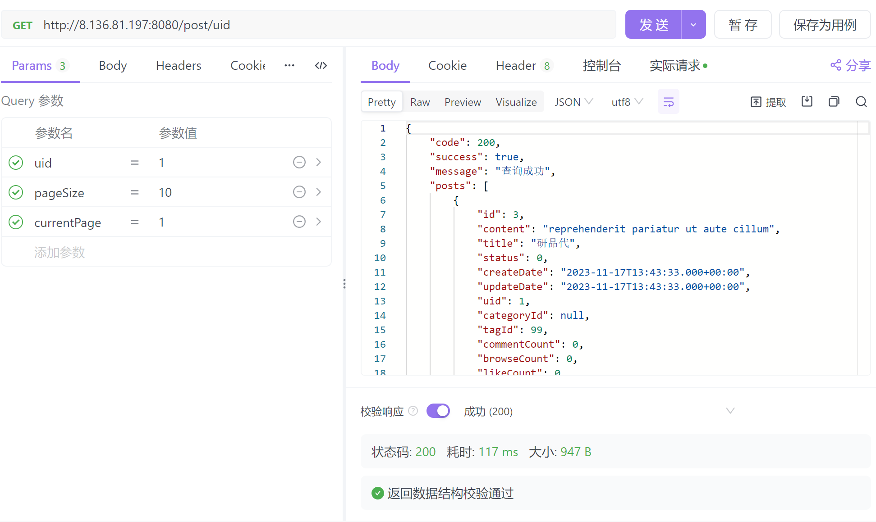

### 5.删除社区帖子

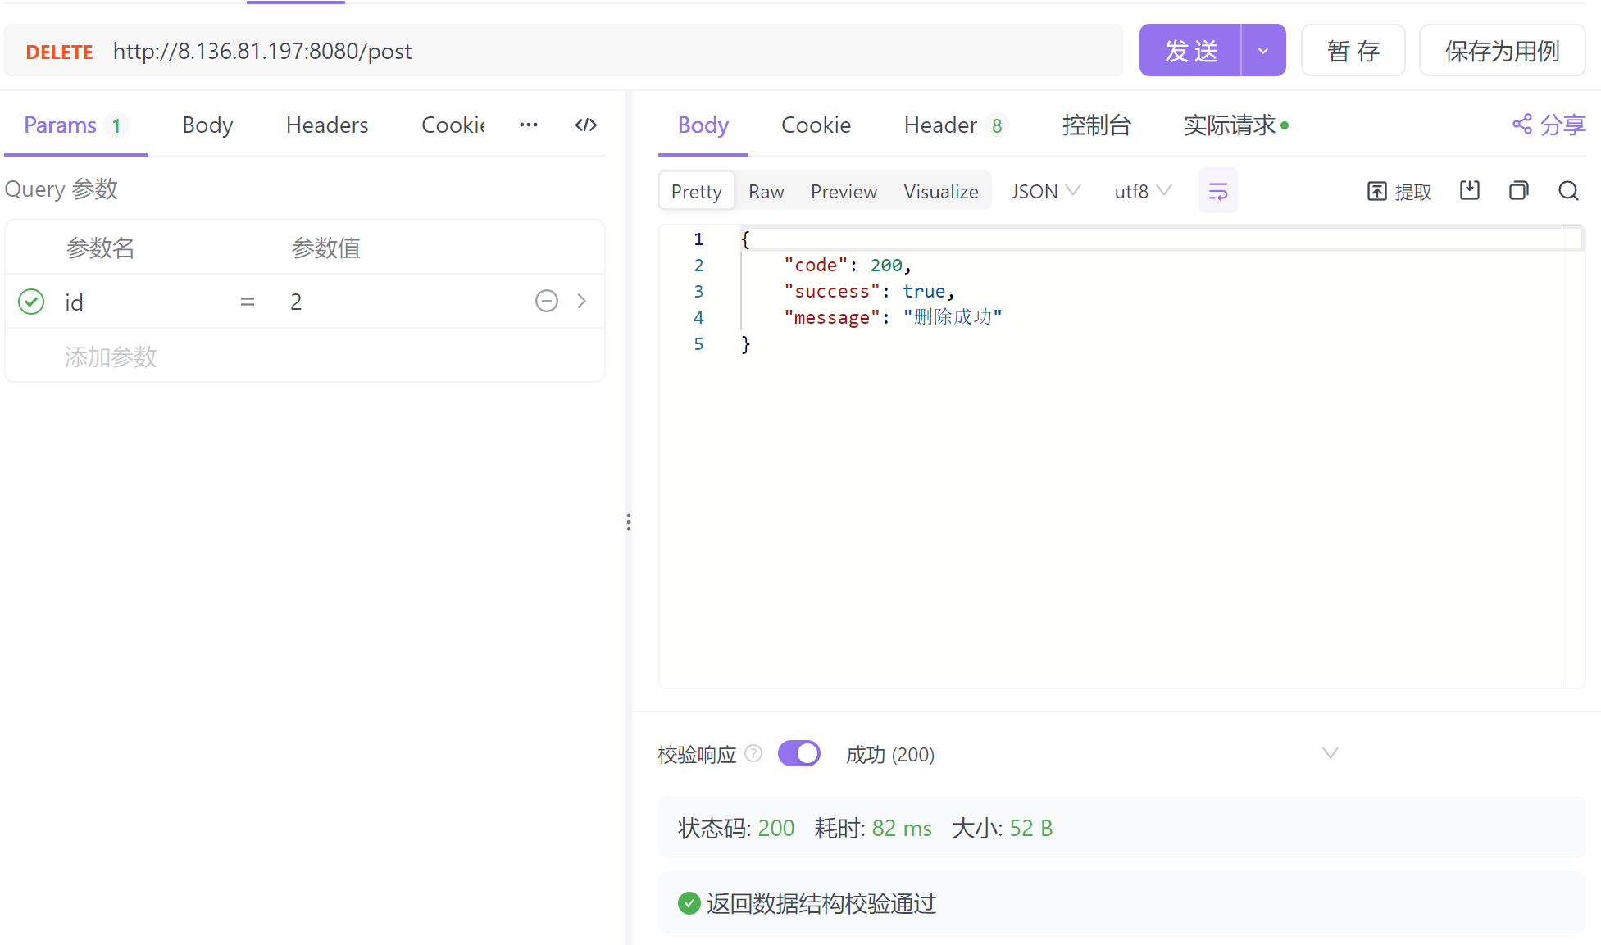

## 评论与回复模块

### 1.根据帖子id获取评论

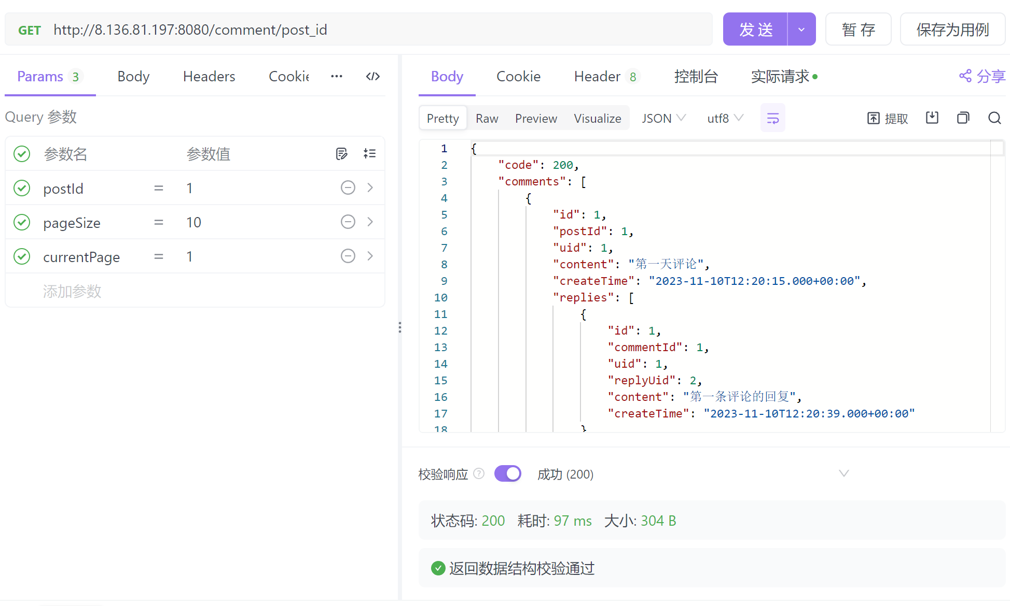

### 2.添加评论

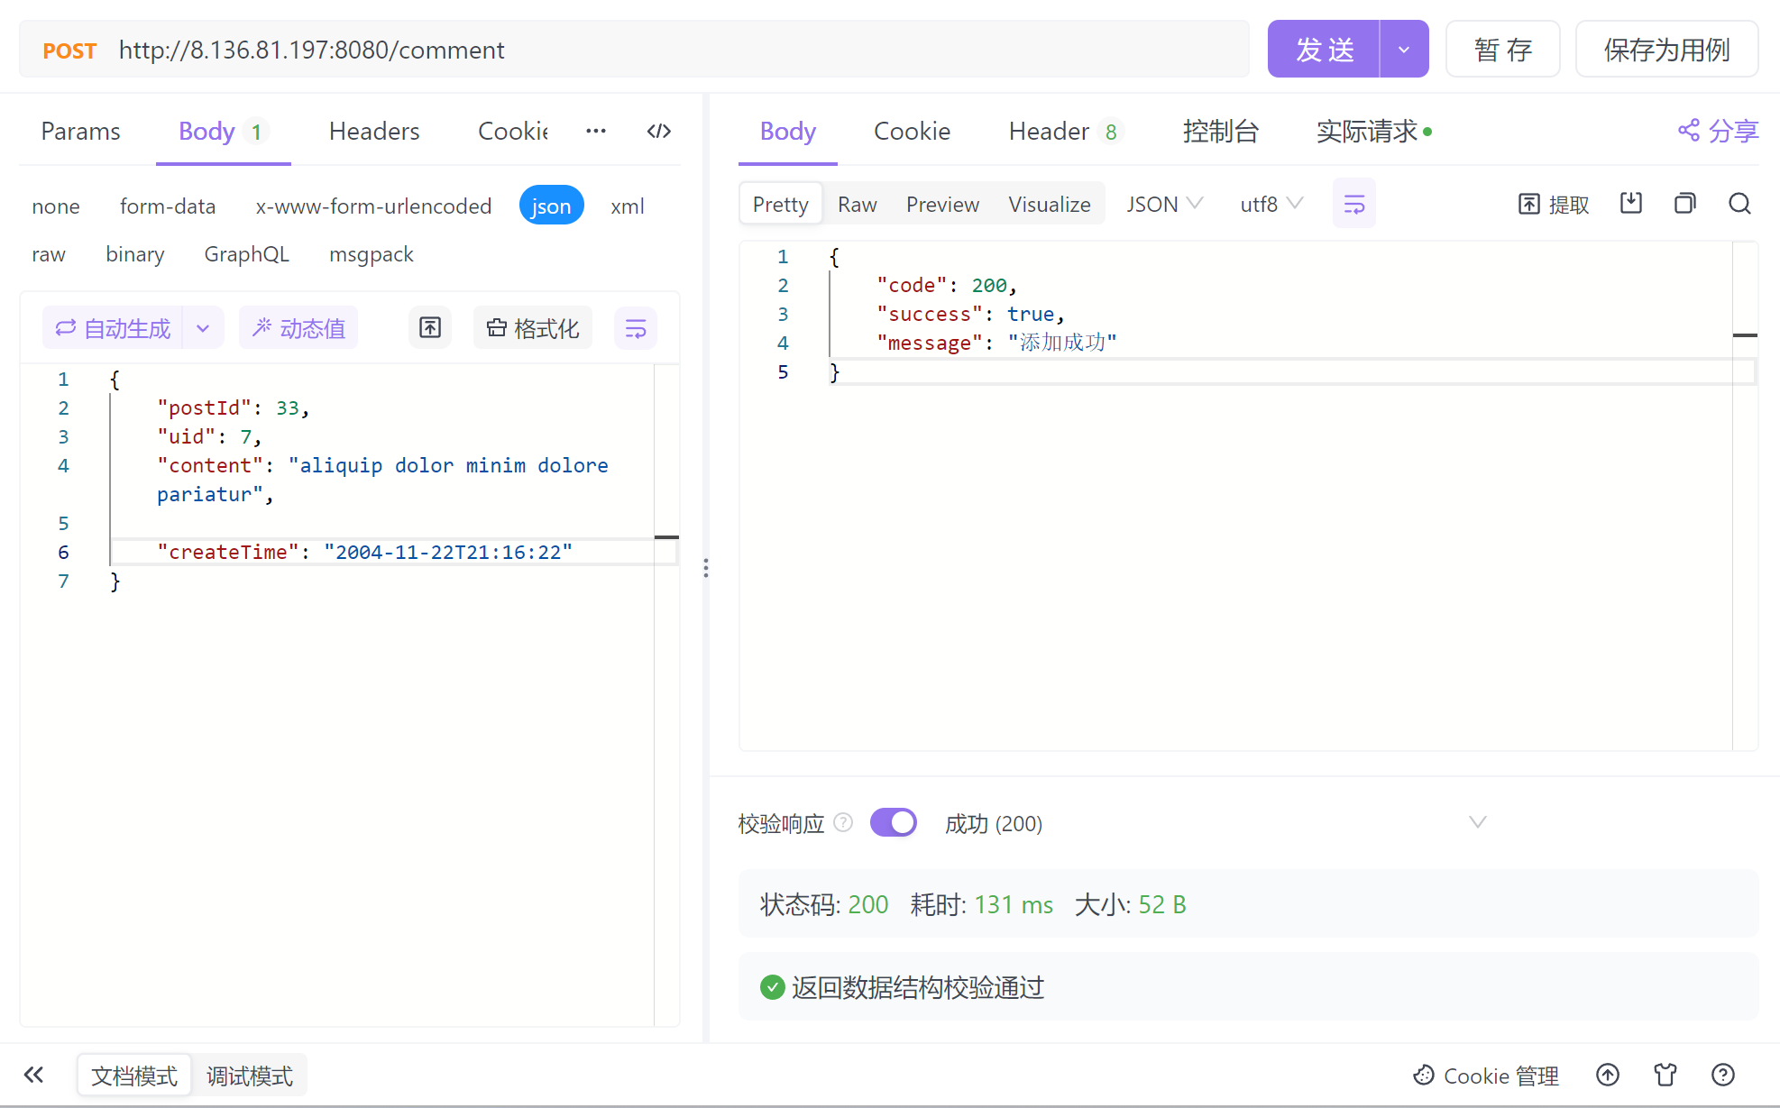

### 3.添加回复

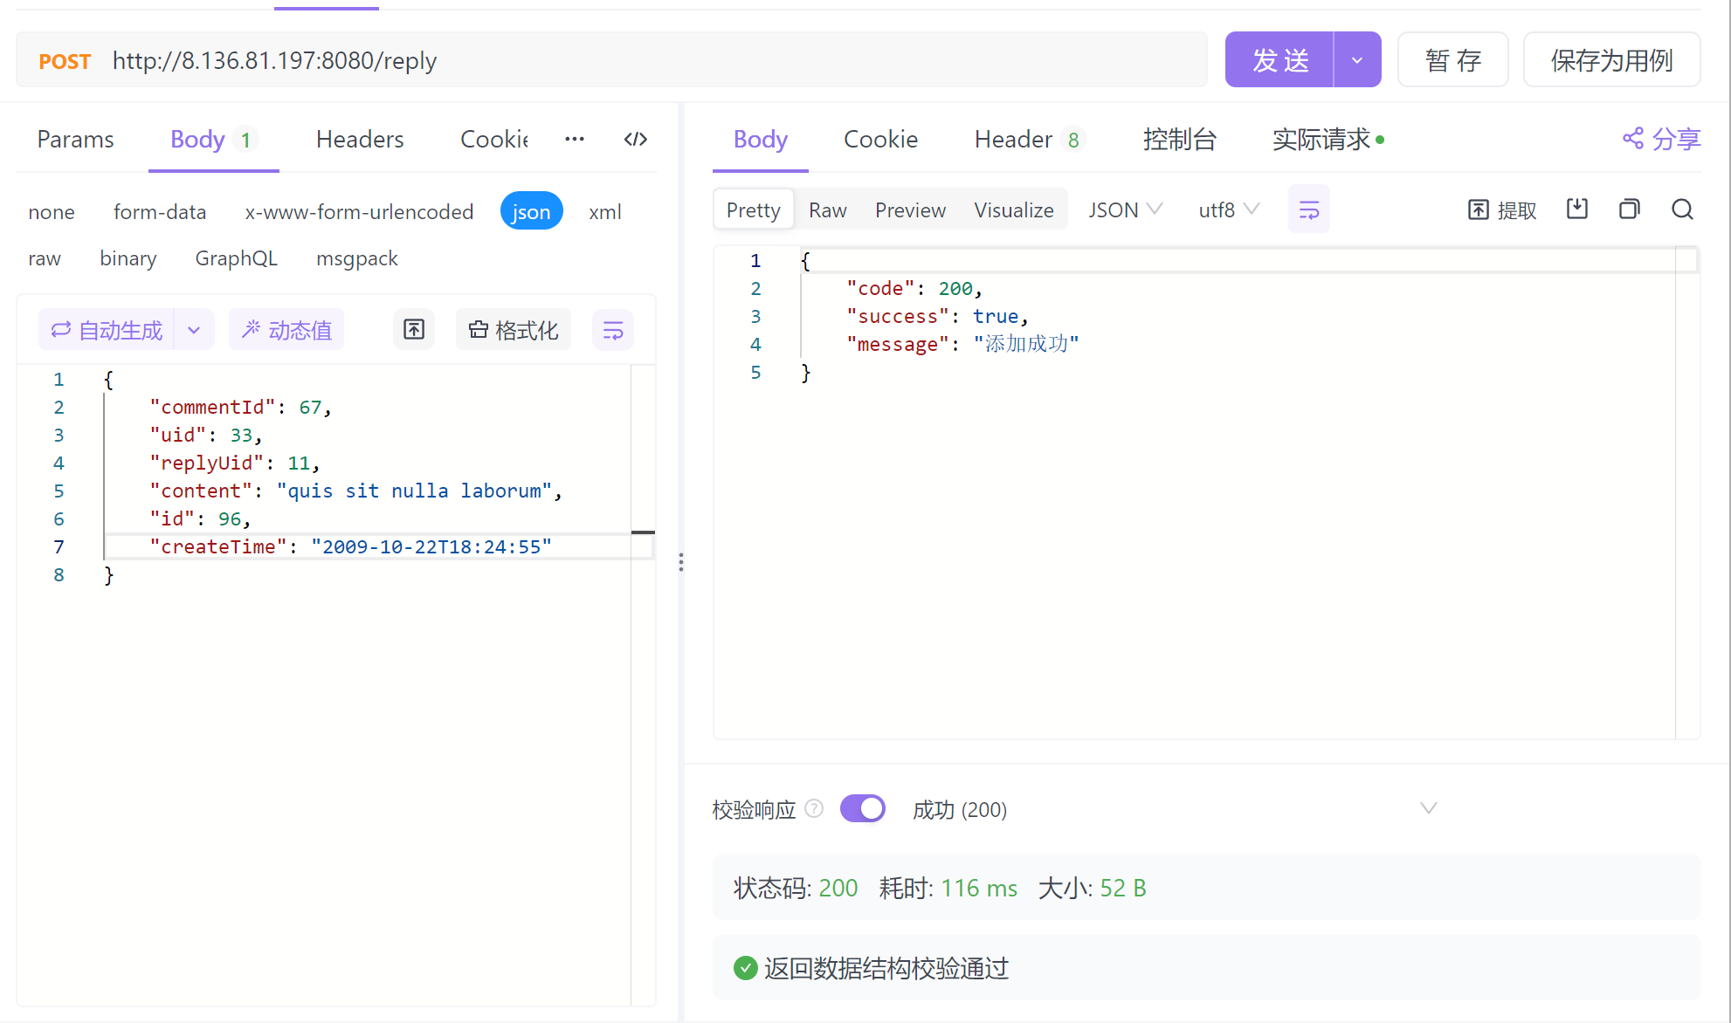

### 4.删除评论

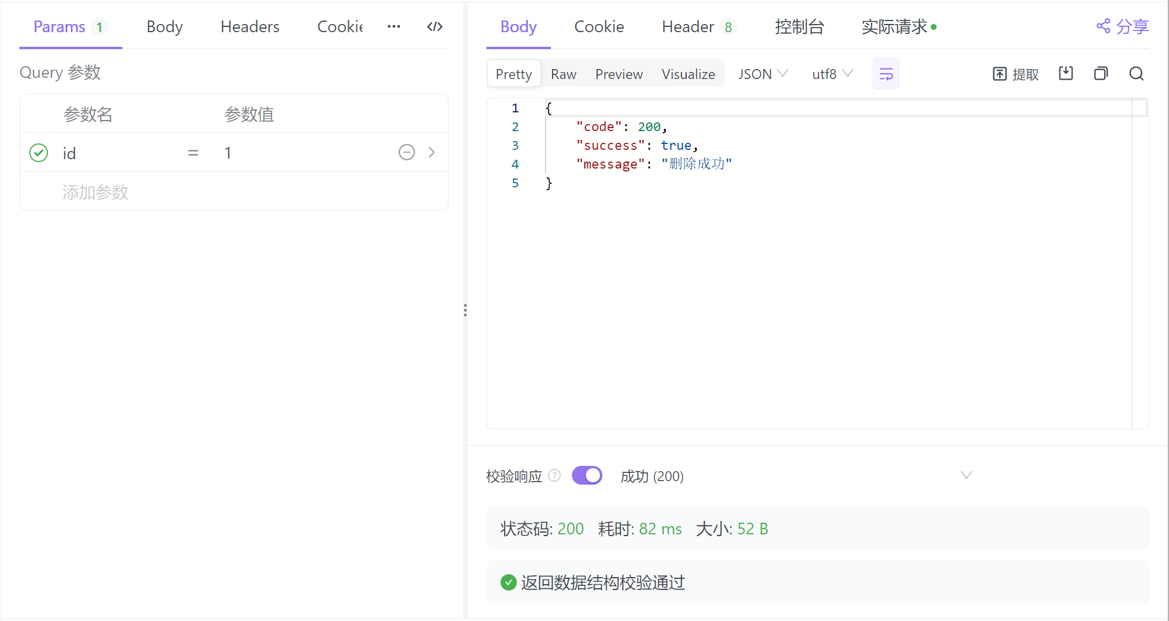

### 5.删除回复

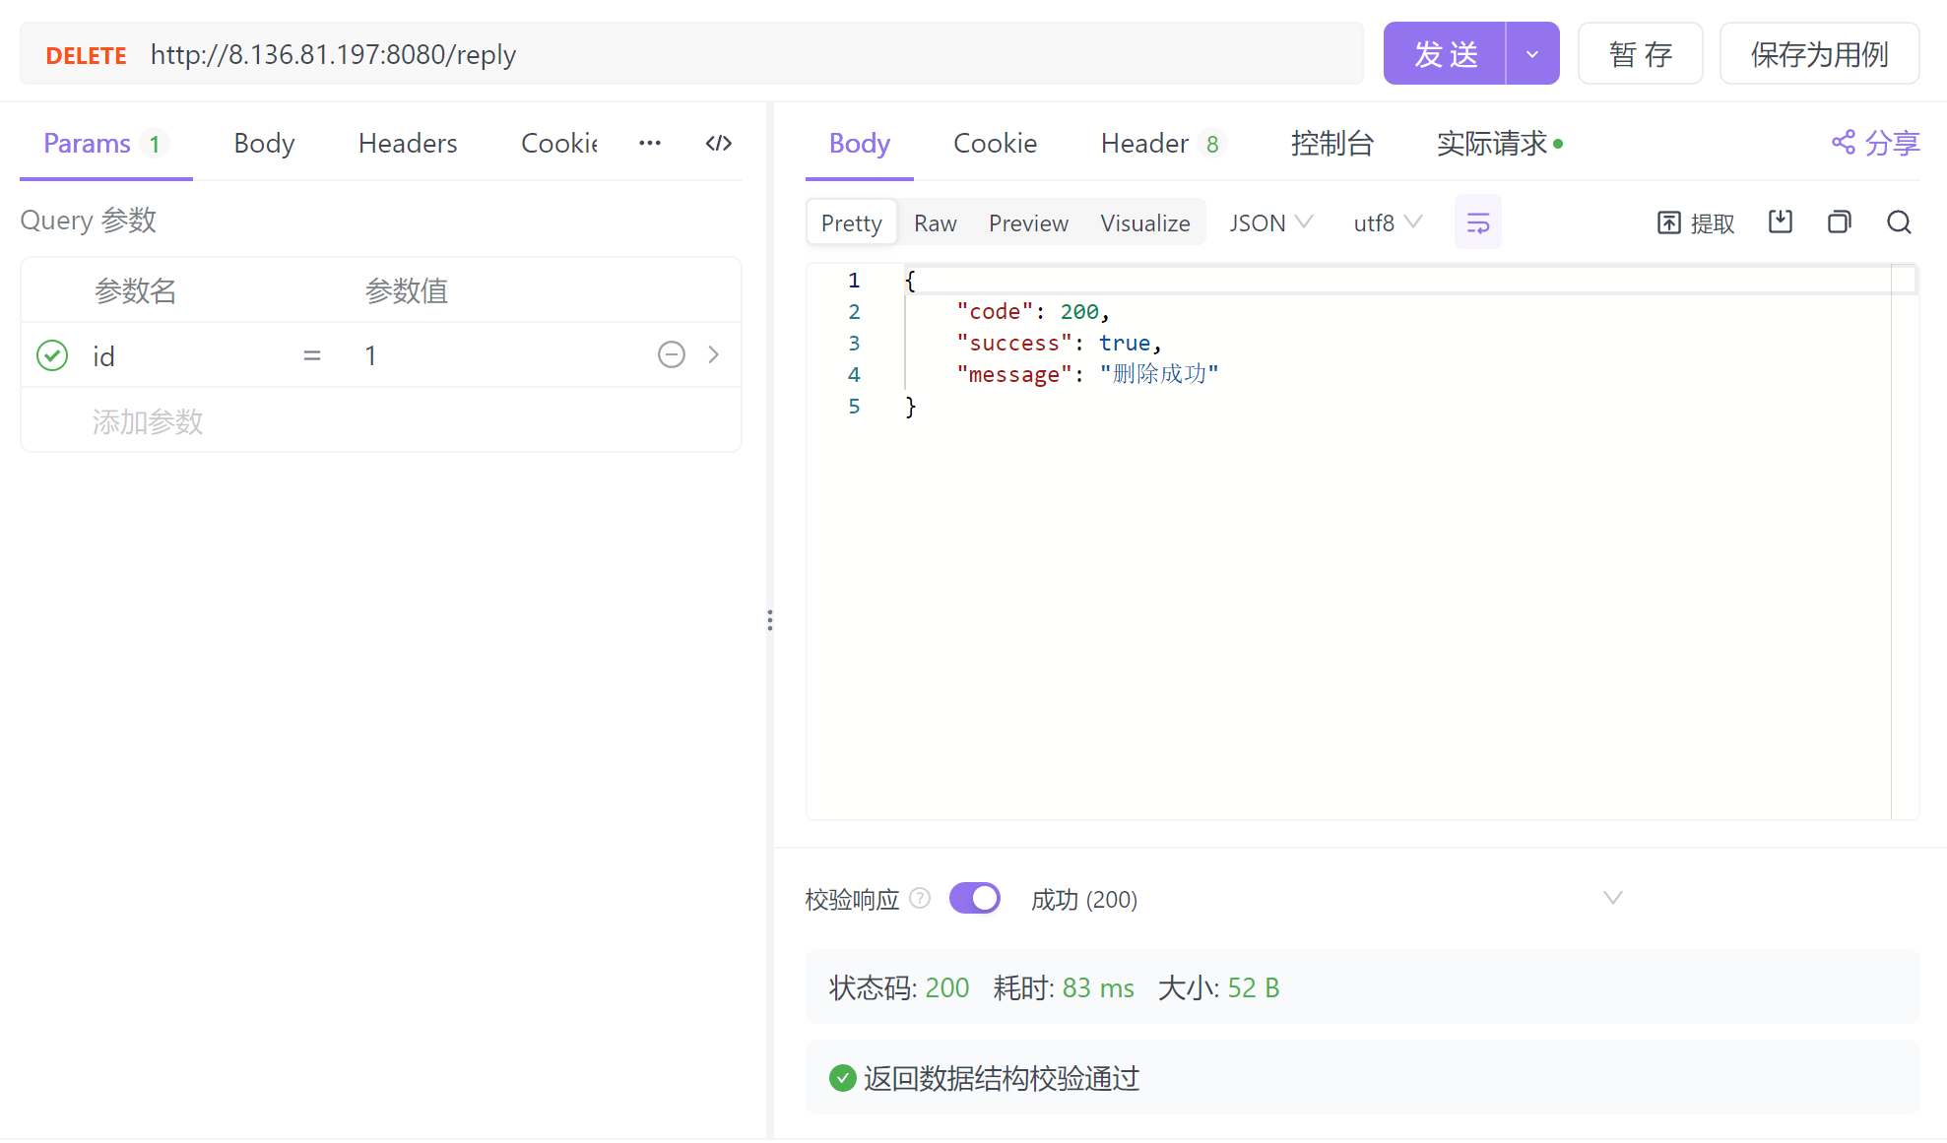

## 情绪记录模块

### 1.根据uid获取放松记录

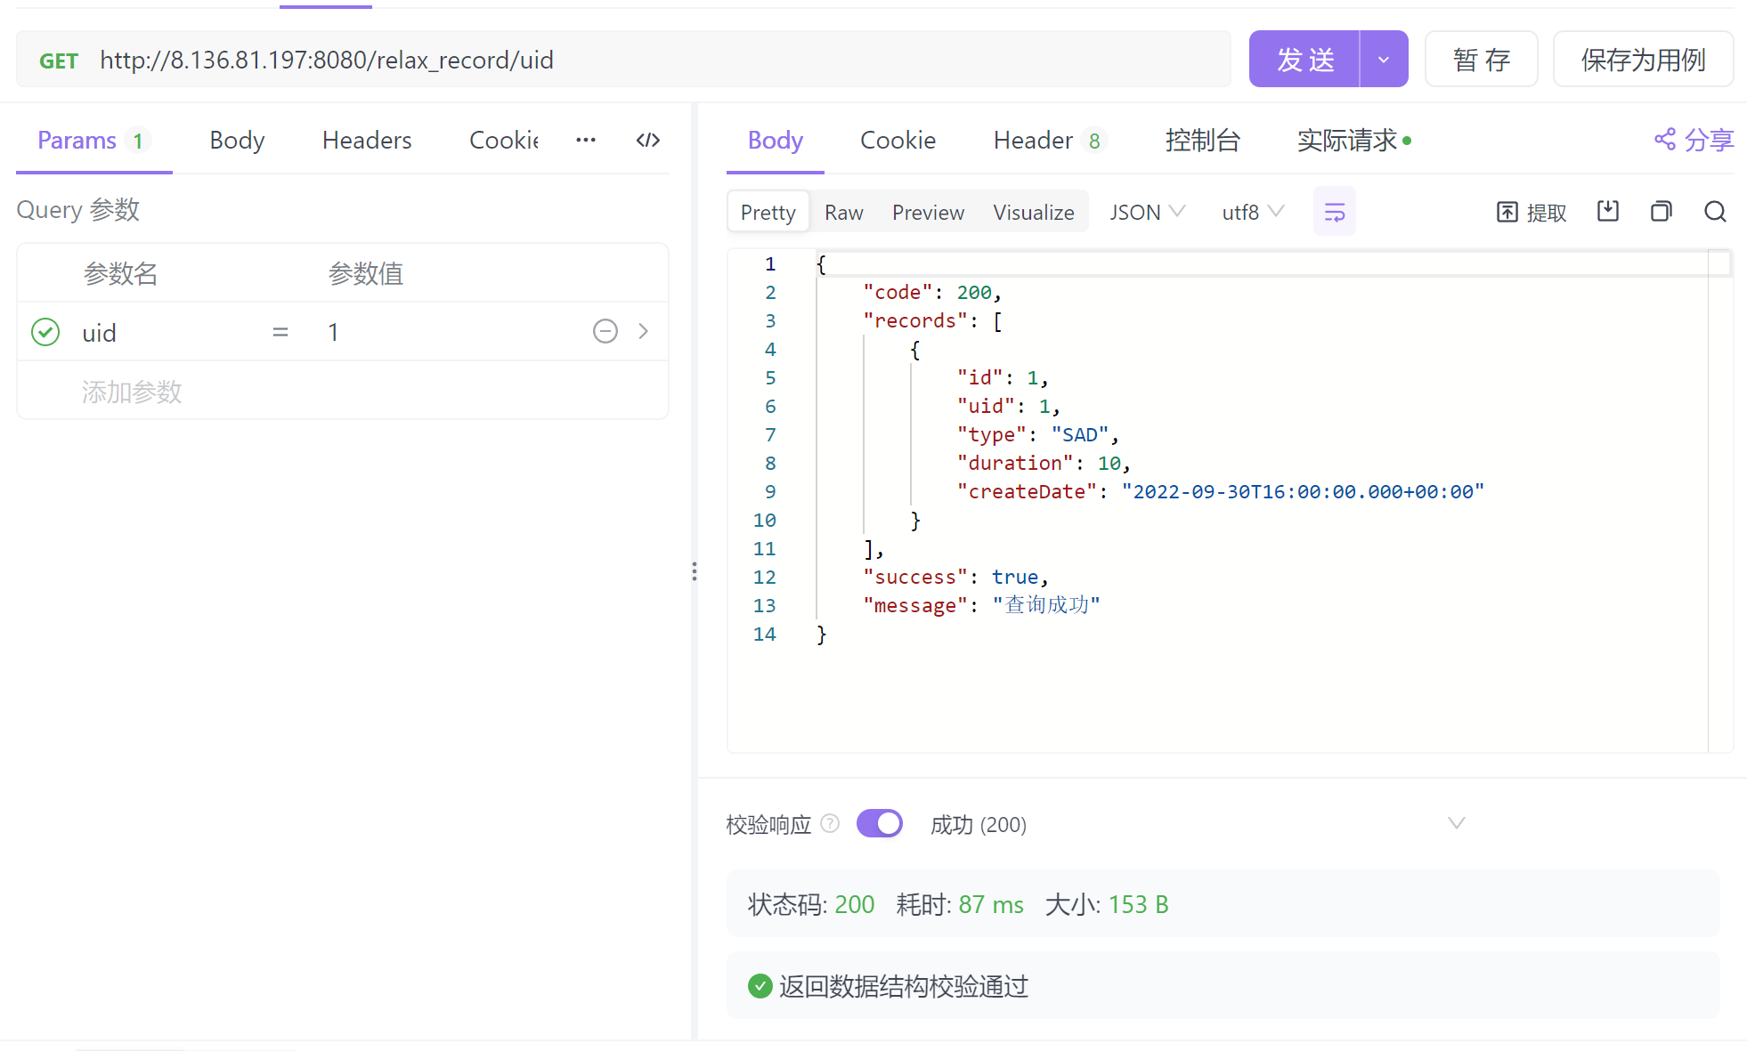

### 2.根据id获取放松记录

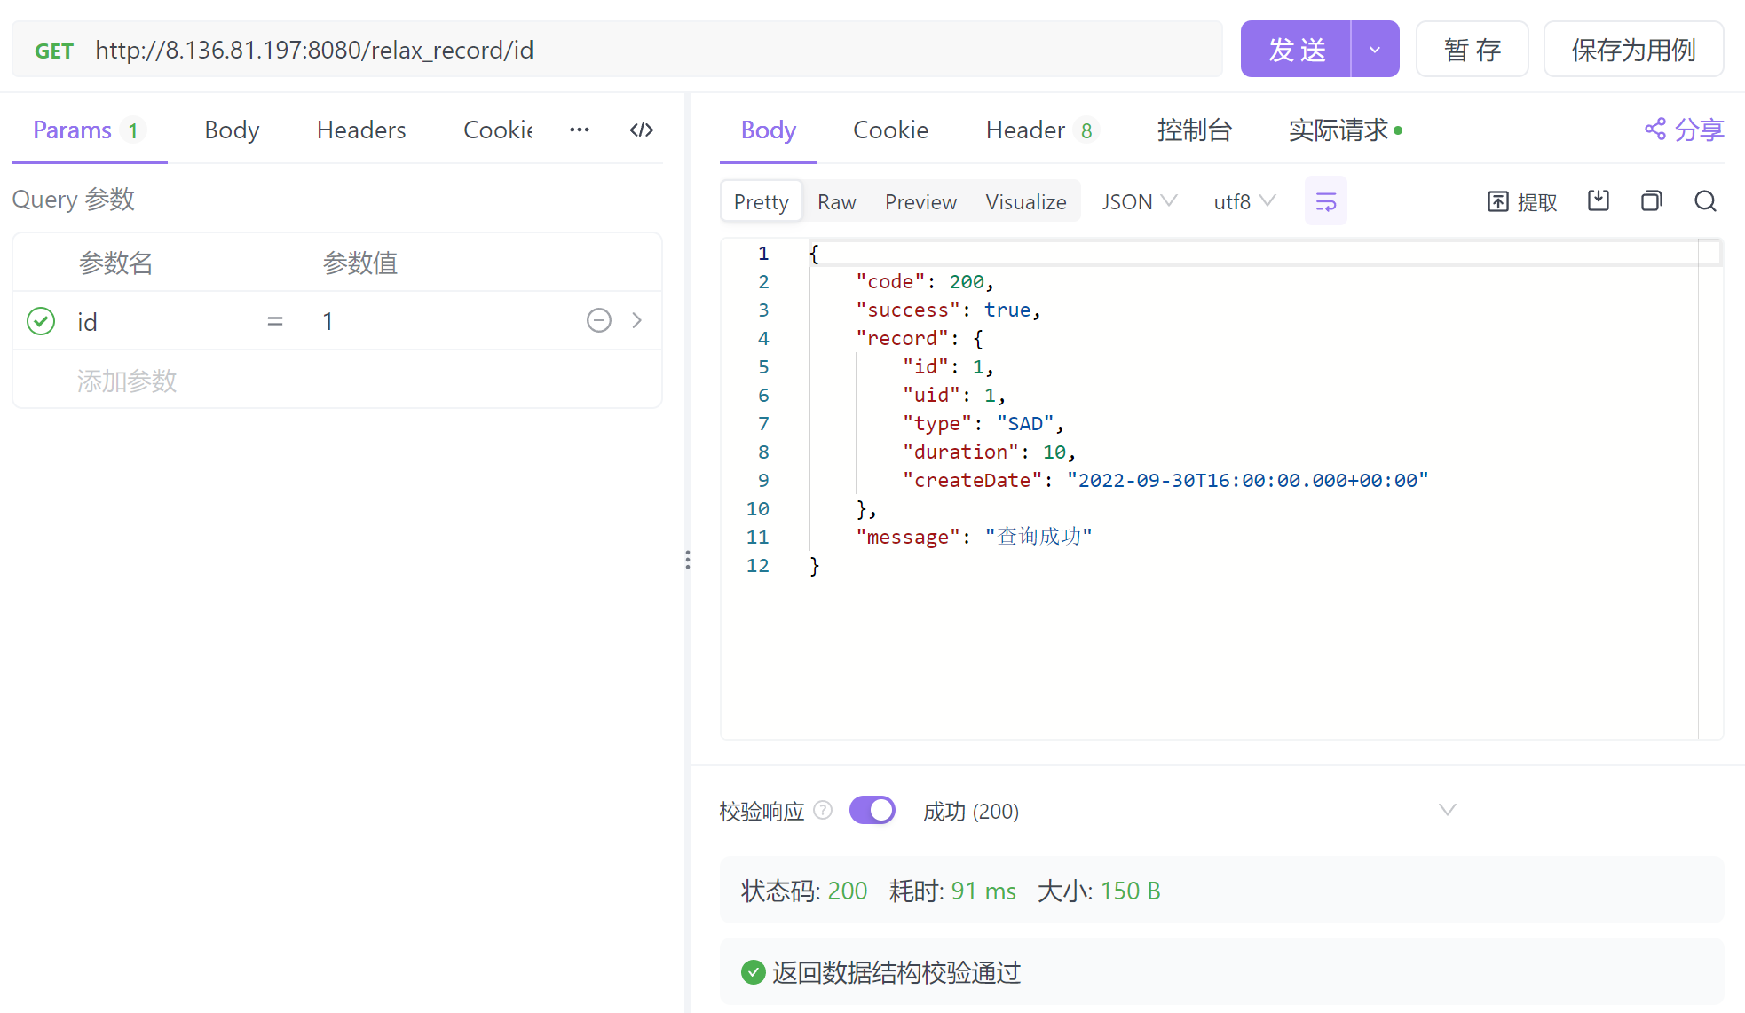

### 3.添加发送记录

